12XUE PHP SDK 1.0使用说明
- 使用说明
12xueOpenApi开放平台为广大开发者提供了SDK，辅助开发者快速接入12xue。本SDK为PHP版本SDK,适用于以PHP为基础的应用接入。
- 将本SDK上传至服务器（需要支持CURL扩展）
- 本SDK core文件为核心文件，其余为演示与说明文件，开发者可根据自身需要只保留core文件。
- 若做演示用请先填写demo/config.php文件，将申请成功获取到的APP_ID,APP_SECRET,REDIRECT_URL添写至对应项即可；
- 若只保留core文件，需填写core/OpenApi.php此三项的配置或自定义获取模式
- 登录演示：本SDK使用方便快捷，若进行登录，可在需要登录页面做如下操作，引入入口文件core/OpenApi.php即可：
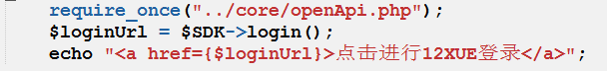

- 调用API ：本SDK提供支持所有API调用，所有API调用需要登录成功后调用即可，如在登录成功后的回调页面back.php加入如下代码：
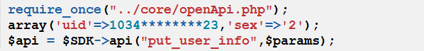
此调用即实现了修改用户性别信息的操作 api($apiName, $params) ,$apiName 为接口名称，$params为参数，若接口无参数，本项为空即可。接口详细参考 http://open.12xue.com/wiki/index.html PHP API接口文档。
- 其它
- 本SDK还提供了一些其他辅助方法的使用，如判断是否登录成功的方法$SDK->isLogin()，如登录页面与回调页面是同一页面的时候：
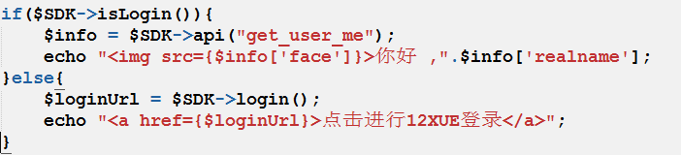
- 退出方法：$SDK->logout()

